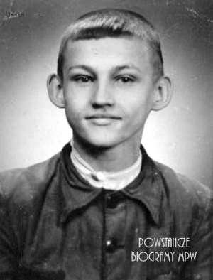
Kazimierz Mikos
ps. „Bażant”

Ur. 21 marca 1930 r. w Lublinie. Wojna zastała go w Skowieszynie (powiat puławski). Do Warszawy przyjechał w 1941 r. Zamieszkał przy ul. Żelaznej 27 m. 55. Uczęszczał do Polskiej Publicznej Szkoły Powszechnej nr 26 przy ul. Miedzianej 8 i zajmował się handlem.
4 sierpnia 1944 r. zgłosił się do dowództwa Zgrupowania AK „Chrobry II” przy ul. Siennej 44. Został łącznikiem w organizowanej 4 kompanii dowodzonej przez por. Ryszarda Kupczyka ps. „Ryś”. 20 sierpnia kompania weszła w skład kompanii rezerwowej Zgrupowania. Kwaterą kompanii były, kolejno, budynki przy ul. Siennej 48, Siennej 44, Siennej 46 oraz Siennej 43a.
Brał udział w służbie wartowniczej oraz jako łącznik, oprowadzający i przyprowadzający. Dostarczał posiłki i amunicję do placówek powstańczych na rogu ul. Żelaznej i Złotej (tzw. Pekin), przy ul. Żelaznej 43 oraz na zachód od ul. Żelaznej. Pilnował niemieckich jeńców. Uczestniczył też w ratowaniu zasypanych ludzi.
Wyszedł z Warszawy z ludnością cywilną 25 września, podczas przerwy w działaniach wojennych. Znalazł się w obozie przejściowym Dulag 121 w Pruszkowie, a po dwóch dniach został wywieziony do obozu pracy w Chemnitz. Pracował w fabryce w Limbach. Obóz został 15 kwietnia 1945 r. wyzwolony przez armię amerykańską, a 1 lipca został przekazany Armii Czerwonej.
25 lipca 1945 r. wrócił do Warszawy.
opracował: Maciej Białecki

Stowarzyszenie Pamięci Powstania Warszawskiego 1944www.sppw1944.org

